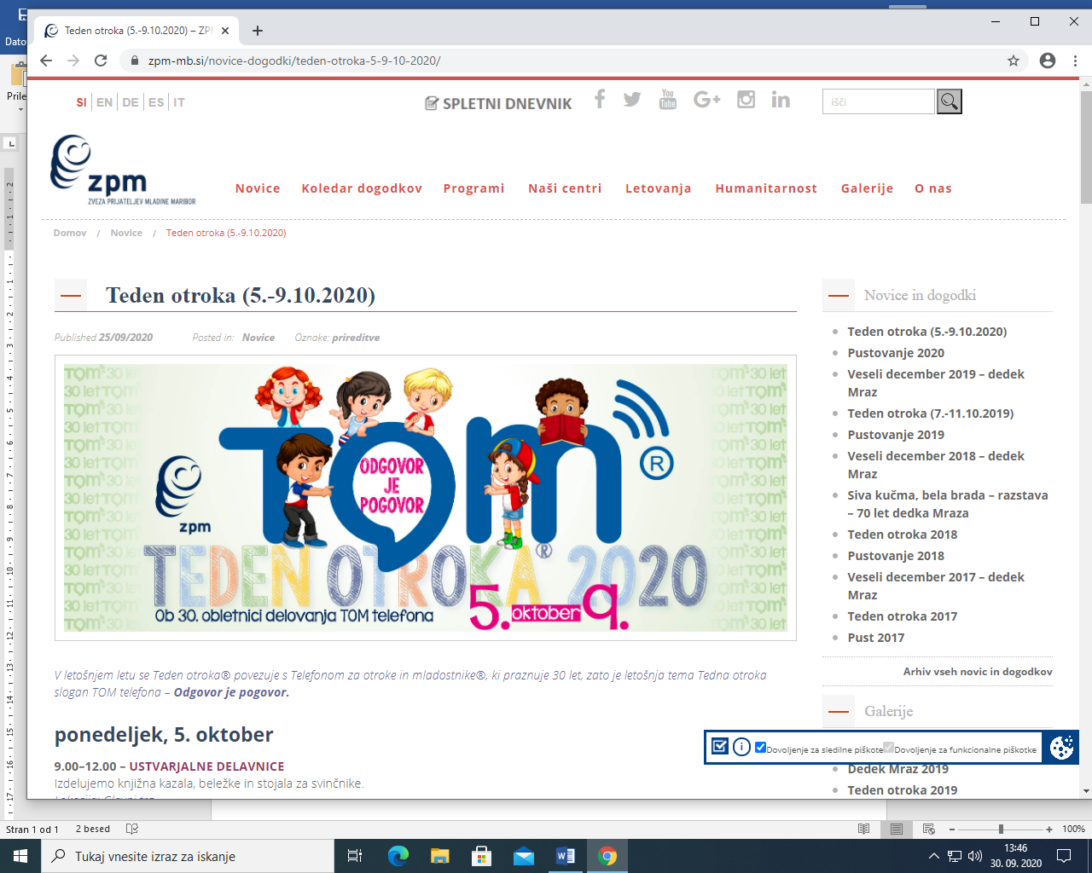

**V ponedeljek, 5. oktobra se bo pričel Teden otroka®, letos na temo ODGOVOR JE POGOVOR. Teden otroka se zaključi v nedeljo 11. oktobra in v tem tednu bodo zveze in društva prijateljev mladine organizirala različne prostočasne in razvedrilne programe za otroke v vseh večjih krajih po Sloveniji, obeležili pa ga bodo tudi vrtci in šole.**

**V letošnjem letu se Teden otroka® povezuje s TOM telefonom, ki praznuje 30 let. Odgovor je pogovor je tako tema, ki združuje praznovanje obletnice TOM telefona in Teden otroka®.**

**Poslanica ob Tednu otroka® 2020**

**Naslov letošnje poslanice je torej ODGOVOR JE POGOVOR, poslanica bo v video obliki.**

**PROGRAM TEDNA OTROKA V ENOTI PUCONCI;**

**PONEDELJEK;**

* **Sprehod (otroci starejše skupine) in nabiranje naravnega materiala v naravi, mlajši skupini pa na igrišču poiščeta skrite zaklade narave.**

**TOREK;**

* **Ogled predstave na spletu (vsak oddelek izbere predstavo, primerno starosti otrok)**

**SREDA;;**

* **Likovne ustvarjalnice (ustvarjanje z naravnim materialom), najdenim v naravi.**

**ČETRTEK;**

* **Kostanjev piknik ob spremljavi kitare, zvokih glasbe in plesa.**

**PETEK;**

* **Športno dopoldne za otroke mlajših skupin in izvedba delavnice za otroke starejše skupine »Moj srček« (sodelovanje s Centrom za krepitev zdravja).**